**UNIVERSIDADE VIRTUAL DO ESTADO DE SÃO PAULO**

JULIANA NELIA DO NASCIMENTO CORREA, 2013603

MATHEUS VINICIUS DIAS BARBOSA, 1706186

MICHELLE GOMES GUIMARÃES, 2004795

RENATO NOGUEIRA DA SILVA, 2009044

WELLINGTON WASHINGTON ANDRADE DE MELO JÚNIOR, 2014767

**Quadro Digital – Sistema de Localização de Trens e Veículos Ferroviários**

Osasco - SP

2022

**UNIVERSIDADE VIRTUAL DO ESTADO DE SÃO PAULO**

**Quadro Digital – Sistema de Localização de Trens e Veículos Ferroviários**

Relatório Técnico-Científico apresentado na disciplina de Projeto Integrador para o curso de computação da Universidade Virtual do Estado de São Paulo (UNIVESP).

Osasco - SP

2022

CORREA, Juliana Nelia do Nascimento; BARBOSA, Matheus Vinicius Dias; GUIMARÃES, Michelle Gomes; SILVA, Renato Nogueira da; AJÚNIOR, Wellington Washington Andrade de Melo. **Quadro Digital**. Bacharelado em Ciência de Dados – **Universidade Virtual do Estado de São Paulo**. Tutor: Silvia Regina Gurgel Vicente. Polo Osasco (UAB), 2022.

**RESUMO**

Até 250 palavras incluindo: breve introdução, objetivos, metodologia adotada, resultados obtidos e considerações finais. Formatação: Espaçamento simples, parágrafo único.

**PALAVRAS-CHAVE:** Manutenção; Trens; Localização; Ferrovia.

**LISTA DE ILUSTRAÇÕES (opcional)**

**Figura 1** – Delimitação do Complexo de Manutenção de Presidente Atino...................... 18

**Figura 2**– Quadro utilizado para a localização dos trens.................................................... 18

**LISTAS DE TABELAS (opcional)**

**Tabela 1 -**  Alguns problemas identificados.................................................... 17

**Tabela 2 -**  Alguns problemas identificados.................................................... 17

**SUMÁRIO**

1. INTRODUÇÃO 7

2. DESENVOLVIMENTO 9

**2.1 Objetivos** 9

**2.2. Justificativa e delimitação do problema** 9

**2. 3. Fundamentação teórica** 10

**2.3.1. Sistemas de Informações Gerenciais (SIG’s)** 10

**2.3.2. Desenvolvimento de Software** 10

**2.4. Metodologia** 10

REFERÊNCIAS 12

# INTRODUÇÃO

Diariamente cerca de 8 milhões de paulistanos utilizam o transporte metropolitano sobre trilhos para se deslocarem de uma região para outra (SÃO PAULO, 2022). A malha metro-ferroviária do estado possuí atualmente 158 distribuídas em uma extensão de 370 km que interligam 18 municípios às principais regiões centrais de São Paulo. Para que haja um perfeito funcionamento desse gigante sobre os trilhos, todos os processos que envolvem a manutenção e a operação precisam caminhar perfeitamente.

O Complexo de Manutenção de Presidente Altino está localizado entre as estações Osasco e Presidente Altino, tem uma área de aproximadamente 240.000 m² (Figura 1), tem a capacidade de manter estacionados 50 trens. No local é realizada a manutenção de toda a frota de trens das linhas 8 e 9, que totalizam 82 trens.

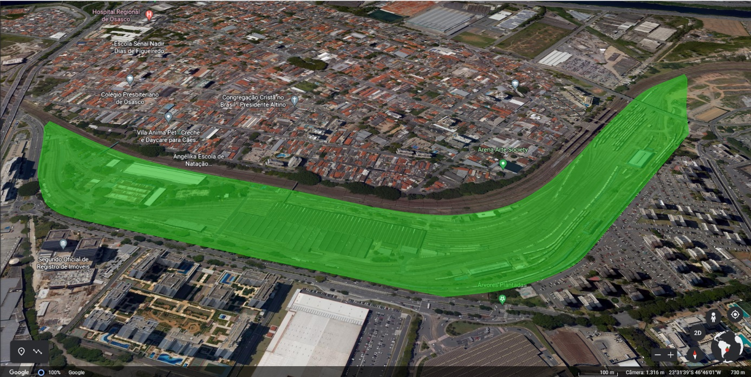

Figura 1 – Delimitação do Complexo de Manutenção de Presidente Altino.

O Complexo funciona 24 horas por dia, 7 dias por semana e 365 dias por ano – nunca para. Quando não há operação comercial há a operação “não” comercial, que consiste em levar e trazer trens da operação para a manutenção, manter as composições estacionadas quando a frota opera em quantidade reduzida (período entre os horários de pico) e alocar os trens nas estações de origem para dar início às primeiras viagens do dia.

Determinadas manutenções exigem que o trem, ou veículo ferroviário, esteja estacionado em algumas linhas específicas. Caso o trem não esteja estacionado em alguma outra linha é necessário manobra-lo para a linha correta ao tipo de manutenção.

A sala de controle do complexo de manutenção é responsável pela organização e tomada de decisões quanto ao estacionamento e manobras dos trens, faz a comunicação e a interface entre a operação, centro de controle operacional, maquinistas, equipes de manutenção própria e equipes de manutenção de empresas terceirizadas.

Para saber onde cada trem está estacionado não há supervisão remota e o controle é feito através de um quadro metálico, semelhante a um kanban, de 2x4m (Figura 2), onde os trens são identificados através de placas imantadas.

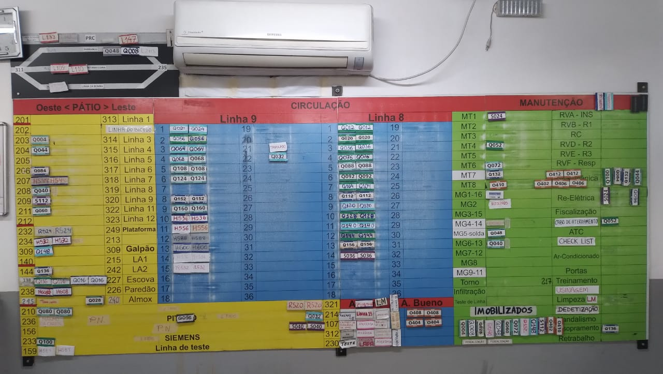

Figura 2 – Quadro utilizado para a localização dos trens.

O processo de organização da frota no complexo de manutenção é bem dinâmico, e eventualmente alguns problemas são causados devido ao estado de conservação do quadro, as placas apresentam desgastes e se soltam do quadro, o aparelho de ar condicionado instalado acima está vazando água e desgastando ainda mais as placas de identificação.

Para agilizar o processo, deixar a informação disponível a todos os agentes envolvidos e evitar os desgastes físicos do quadro, foi proposta a criação de uma versão digital do quadro na forma de uma ferramenta web.

# 2. DESENVOLVIMENTO

## **2.1 Objetivos**

O objetivo geral deste trabalho é desenvolver uma versão digital do quadro de localização de trens do complexo de manutenção de trens de Presidente Altino, localizado na cidade de Osasco.

Para atingir o objetivo geral, foram definidos os seguintes objetivos específicos:

* Levantar os requisitos do sistema junto aos funcionários da manutenção que atuam diretamente na organização dos trens;
* Construir um protótipo utilizando framework web, banco de dados e Javascript;
* Construir uma API (*Application Programming Interface*) própria;
* Utilizar boas práticas de programação para implementar ferramentas de acessibilidade;
* Executar testes manuais e automatizados;
* Hospedar o protótipo na nuvem da AWS;
* Utilizar o GitHub como ferramenta de controle de versão;
* Manter integração contínua;
* Disponibilizar a ferramenta web para os funcionários do complexo de manutenção de Presidente Altino

## **2.2. Justificativa e delimitação do problema**

O problema em torno do qual este projeto se desenvolve pode ser enuncia através da seguinte pergunta:

**Como disponibilizar em tempo real a localização dos trens que estão sob responsabilidade da manutenção a todos os colaboradores?**

Os Sistemas de Informações Gerenciais (SIG) ferramentas artificias que dão informações para dar suporte à tomada de decisão. As informações tornam-se úteis no processo de decisão ao ponto que, se bem estruturadas, unem os diversos sistemas e capacitam as empresas a atingirem seus objetivos (LACERDA, 2013).

Assim, entender e desenvolver tecnologias que colaboram no gerenciamento, como os sistemas de informação é vital para atingirem seus objetivos e, sendo assim, tornam-se um campo de estudo fundamental em administração e gerenciamento de todos os tipos de organizações (WAKULICZ, 2016, p.15), o que demonstra a importância prática e acadêmica deste projeto.

Para a comunidade em específico, desenvolver uma ferramenta web tornará mais ágil o processo de localização dos trens e deslocamento das equipes de manutenção ao local, o que permitirá economizar tempo e recursos, impactando diretamente na comunidade em específico.

## **2. 3. Fundamentação teórica**

### **2.3.1. Sistemas de Informações Gerenciais (SIG’s)**

Pesquisar em fontes confiáveis como monografias, trabalhos de conclusão de cursos, artigos científicos, revistas especializadas, dissertações e teses, entre outras fontes, como instituições públicas ligadas às normatizações.

A fundamentação deve ser condizente com o problema em estudo.

Busque e cite fundamentos relevantes e atuais sobre o assunto a ser estudado e demonstre o entendimento da literatura existente sobre o tema.

As citações e paráfrases devem ser feitas de acordo com as regras da ABNT 6023, de 2002. Para citações diretas: (AUTOR, ano, p.xx); para citações indiretas: (AUTOR, ano) ou Autor (ano). para as citações literais com mais de três linhas, devem ser utilizados fonte tamanho 10, com recuo de parágrafo 4 cm (conforme exemplo adiante).

Faz necessária a busca por alternativas para dinamizar o processo de ensino-aprendizagem em que o professor e os alunos sejam sujeitos e caminhem juntos na aventura de aprender e descobrir o novo e vejam sentido nos seus fazeres e não simplesmente no cumprimento de mais uma tarefa. A matemática, portanto, faz parte da vida e pode ser aprendida de uma maneira dinâmica, desafiante e divertida. (PILETTI, 1998, p. 102).

## 

Sistema de Informações Gerencias fornecem informações de locais ou equipamentos remotos conectados à internet, neste projeto as informações do sistema serão alimentadas pelos operadores da sala de controle do complexo de manutenção e estarão disponíveis à toda equipe em campo através da internet, sem a necessidade de uma comunicação direta entre controladores e equipes.

### **2.3.2. Desenvolvimento de Software**

O termo “software” se refere aos programas de computador juntamente com a sua documentação, geralmente desenvolvidos para resolver problemas específicos e/ou facilitar tarefas, potencializando o trabalho de pessoas e organizações. (SOMMERVILLE, 2019; CARVALHO; LORENA, 2017).

Para a adequada escolha de técnicas e métodos de engenharia de software a serem seguidas – conjunto de técnicas e ferramentas para propiciar o desenvolvimento sistemático de software para uso e consumo de outras pessoas que não o próprio desenvolvedor (PRESSMAN e MAXIM, 2016) – é primordial considerar o tipo de aplicação que será desenvolvida. Para um sistema web, por exemplo, o mais adequado é “o desenvolvimento e entrega iterativos, em que o sistema é composto de componentes reutilizáveis” (SOMMERVILLE, 2019).

Se tratando de uma ferramenta web os objetivos frequentemente serão simples de navegar, intuitivos, informativos; terão consistência na formatação; terão alinhamento estético e estilo consistentes com o propósito da aplicação; será robusta e entregue ao usuário aquilo que foi comprometido a ser entregue; será facilmente navegável e compatível com dispositivos usados para acesso (PRESSMAN e MAXIM, 2016).

## **2.4. Metodologia**

Metodologia refere-se aos métodos e instrumentos adotados para a execução do projeto. Nesta seção, espera-se que o grupo descreva os passos e as estratégias adotadas para o desenvolvimento do seu projeto integrador.

Assim, indique as estratégias adotadas em cada etapa do projeto:

- Ouvir e Interpretar o Contexto:

* Seleção do contexto em que o projeto foi realizado;
* Descrição do contexto em que o projeto foi realizado;
* O perfil dos sujeitos participantes, se for o caso;
* Coleta de dados, indicando em detalhes como as informações iniciais foram coletadas: observação, entrevista, formulário, questionário etc.

- Criar / Prototipar:

* Análise dos dados, por exemplo, estratégias referentes à pesquisa qualitativa ou quantitativa.
* Descrição das soluções encontradas para o problema investigado.

- Implementar / Testar:

* Como o grupo pretende testar as soluções encontradas?

Finalmente, este é o espaço para que o leitor do seu projeto entenda, em detalhes, quais foram as estratégias usadas para que os resultados fossem obtidos.

**Importante**: quando se tratar de projetos desenvolvidos com a participação de crianças e adolescentes, não é permitida a inclusão de fotos deles sem a autorização de seus pais ou responsáveis.

# REFERÊNCIAS

ABNT – Associação Brasileira de Normas Técnicas. **NBR 14724**: Informação e documentação. Trabalhos Acadêmicos - Apresentação. Rio de Janeiro: ABNT, 2002.

WAKULICZ, Gilmar Jorge. **Sistemas De Informações Gerenciais**. Universidade Federal de Santa Maria, Colégio Politécnico, Rede e-Tec Brasil, 2016. Disponível em: < https://central3.to.gov.br/a>. Acesso em 29 set. 2022.

SOMMERVILLE, I. **Engenharia de software**. 10 ed. São Paulo: Pearson, 2019.

CARVALHO; A.C.P.L.F; LORENA, A.C. **Introdução a Computação: hardware, software e dados**. Rio de Janeiro: LTC, 2017. 182 p.

DRESCH, A.; LACERDA, D. P.; ANTUNES JÚNIOR, J.A.V.. **Design science research: método de pesquisa para avanço da ciência e tecnologia**. Bookman Editora, 2015.

COOPER, Donald R.; SCHINDLER, Pamela S. **Métodos de Pesquisa em Administração-12ª edição**. McGraw Hill Brasil, 2016.

LACERDA, C. Sistema de Informação Gerencial. **Administradores.com**, Junho 2013. Disponível em:< https://administradores.com.br/artigos/sistema-de-informacao-gerencial >. Acesso em: 16 out. 2021.